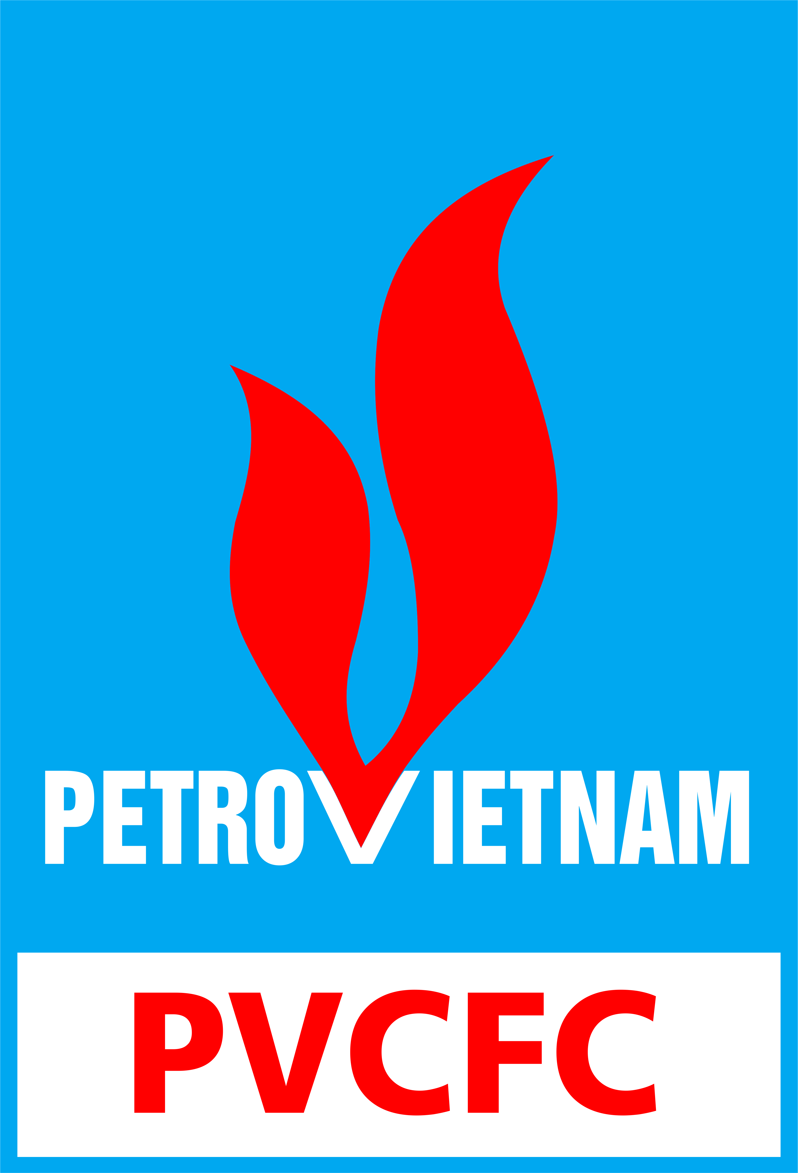 | TẬP ĐOÀN DẦU KHÍ QUỐC GIA VIỆT NAM  CÔNG TY CỔ PHẦN  PHÂN BÓN DẦU KHÍ CÀ MAU | CỘNG HÒA XÃ HỘI CHỦ NGHĨA VIỆT NAM  Độc lập - Tự do - Hạnh phúc

………………., ngày …… tháng …… năm 20…

GIẤY ỦY QUYỀN ĐẠI DIỆN NHÓM CỔ ĐÔNG

- Người được ủy quyền:
Tên cá nhân/tổ chức:
CMND/Hộ chiếu/Giấy ĐKKD số: ….. cấp ngày: tại:
Địa chỉ :
Điện thoại:
Mã cổ đông (nếu có): …………………………………………..
- Nội dung ủy quyền:
Người được ủy quyền được đại diện cho bên ủy quyền dự họp và biểu quyết thông qua các nội dung trong chương trình Đại hội đồng cổ đông bất thường năm ….….. Công ty cổ phần Phân bón Dầu khí Cà Mau.
Chúng tôi hoàn toàn chịu trách nhiệm về việc ủy quyền này và cam kết tuân thủ nghiêm chỉnh các quy định hiện hành của pháp luật.
- Danh sách Người ủy quyền:
TT | Họ tên | Mã cổ đông | Số CMND/Hộ chiếu/Giấy ĐKKD | Số cổ phần ủy quyền đại diện | Chữ ký
 | Tổng cộng:

Người được ủy quyền
(ký và ghi rõ họ tên)

